Колокольню и каменный ледник монастыря Зосимова пустынь сдадут в эксплуатацию
23.01.2019

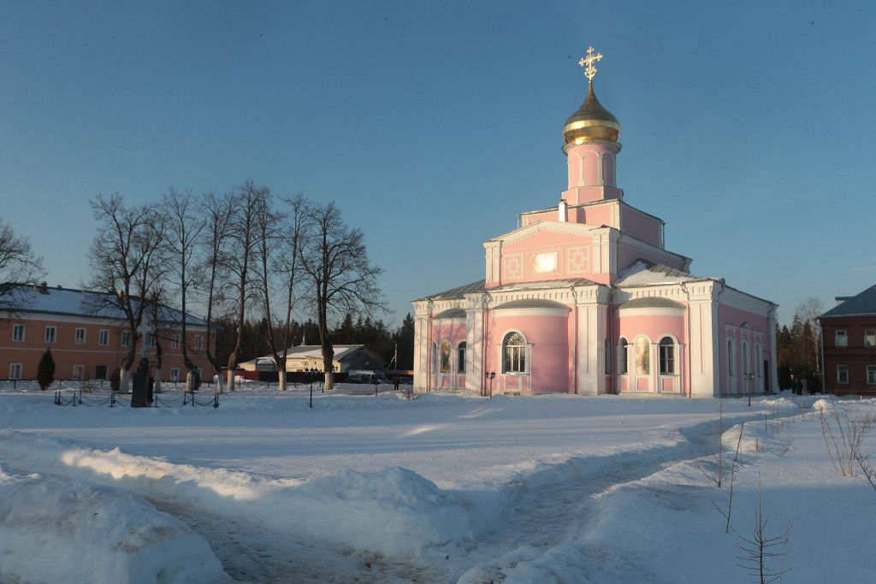
Колокольню и каменный ледник монастыря Зосимова пустынь сдадут в эксплуатацию. Фото: официальный сайт монастыря Зосимова пустынь
Отреставрированные колокольню и каменный ледник подготовят к сдаче в эксплуатацию в Троице-Одигитриевском ставропигиальном женском монастыре Зосимова пустынь в поселении Новофедоровское. Об этом рассказали 22 января.
— Все работы на объектах специалисты подрядной организации выполнили согласно запланированному графику. На данный момент на объектах проводят последние приготовления перед комиссией, — сообщил помощник настоятельницы женского монастыря Зосимова пустынь Алексей Якушев.
Он добавил, что точная дата, когда подпишут акты о приеме, пока неизвестна.
Напомним, что все здания на территории монастыря имеют статут объектов культурного наследия.

Адрес страницы: http://tinao.mos.ru/presscenter/news/detail/7839869.html
Префектура Троицкого и Новомосковского административных округов города Москвы

